**Міністерство освіти і науки України**

**Дніпровський національний університет ім. Олеся Гончара**

**Факультет прикладної математики**

**Кафедра математичного забезпечення ЕОМ**

**Звіт**

з лабораторної роботи №3

з дисципліни «Архітектура, модулі та компоненти програмних систем»

Виконав:

Свиридов Арсеній

ПЗ-23-3

м. Дніпро

2024

***Тема:*** Командна строка Windows. Batch скрипти

***Частина 1***

***Завдання:***

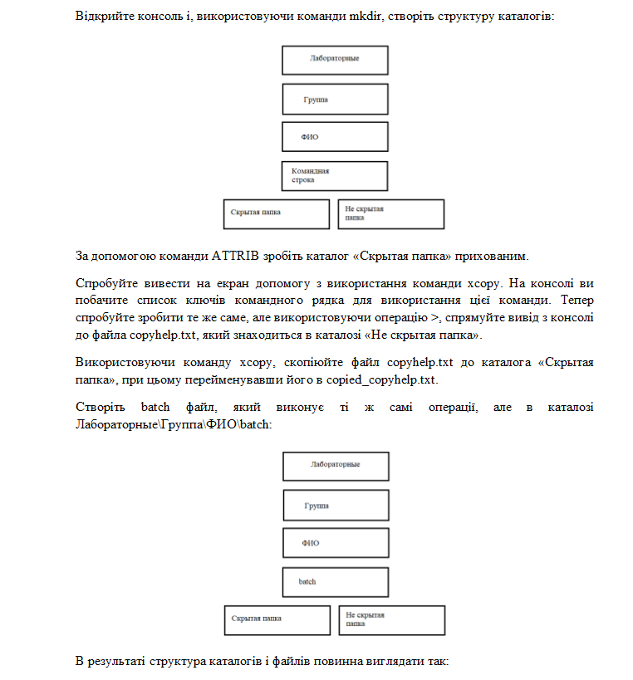

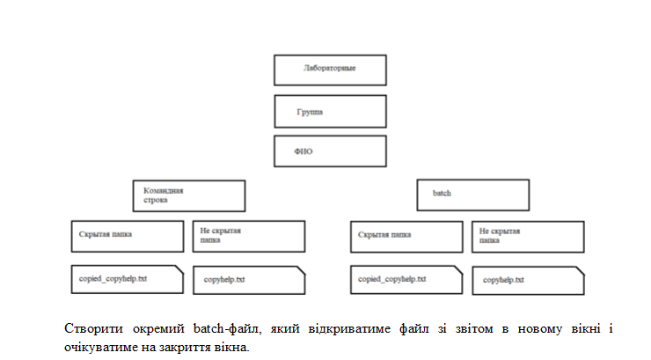

***Результат виконаних дій:***





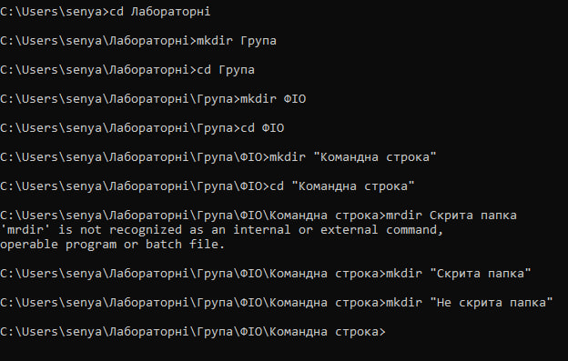



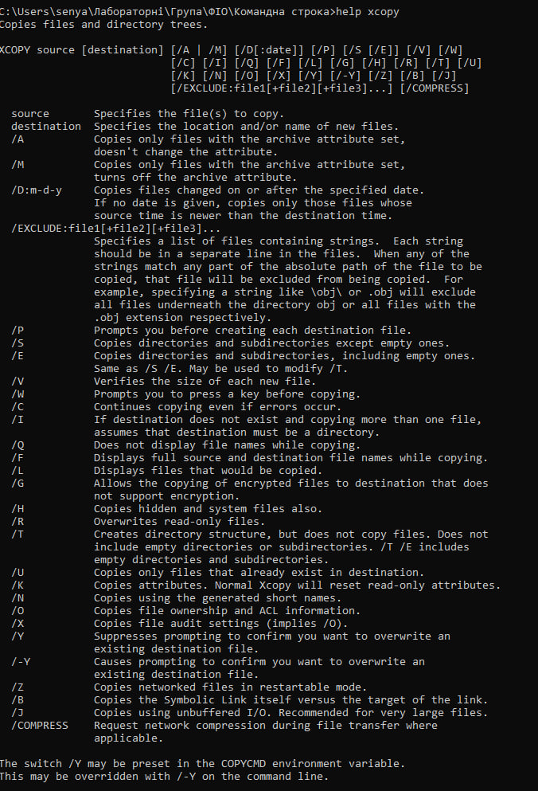



* Команди в консолі Windows

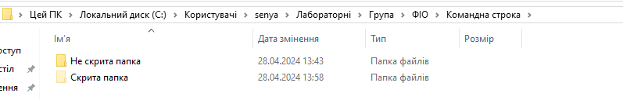

* Створені папки з урахуванням всіх завдань

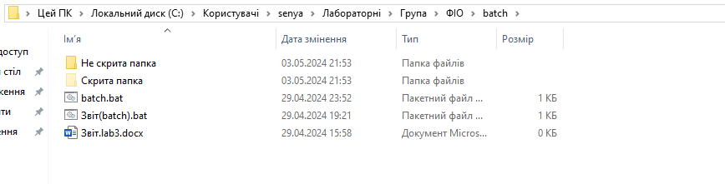

* При натисканні на «Звіт(batch).bat» автоматичне відкриття файлу «Звіт.lab3.docx»

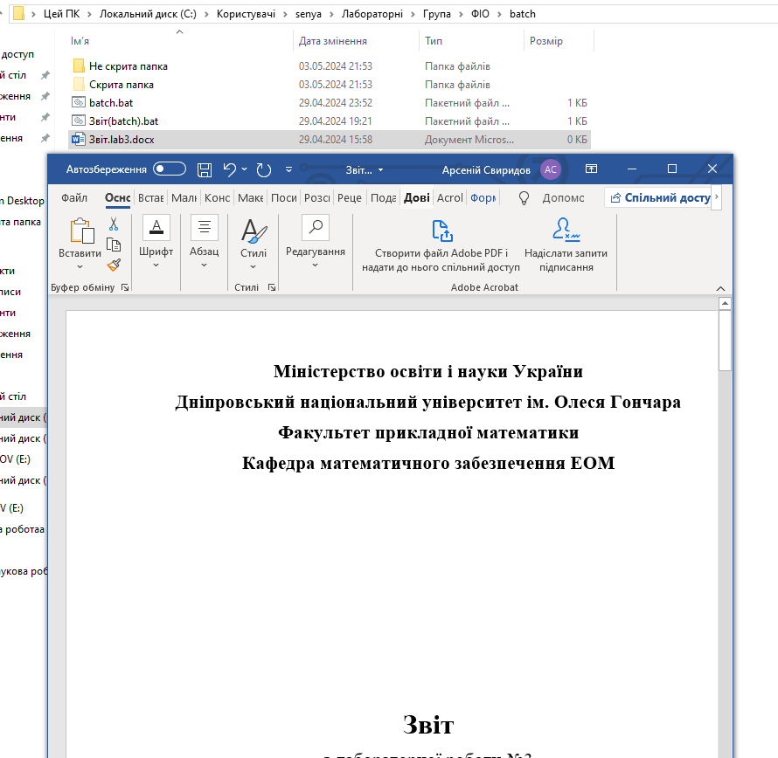

* Автоматично перенесені підказки в текстовий файл «copyhelp.txt» у не скриту папку

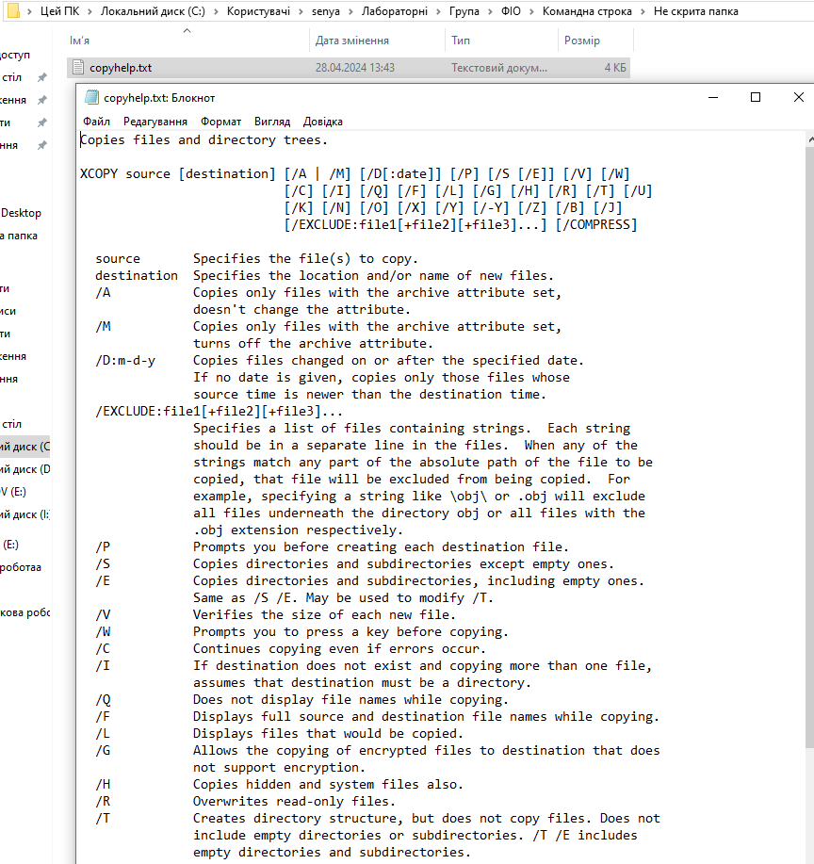

* Автоматично перенесені підказки в текстовий файл «copied_copyhelp.txt» у скриту папку

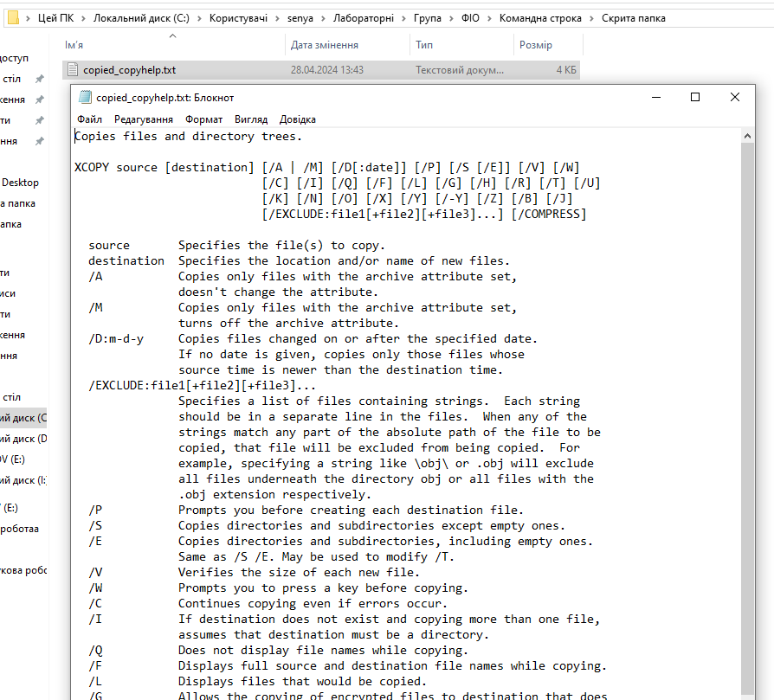

***Частина 2***

**25 варіант**

**Завдання:**

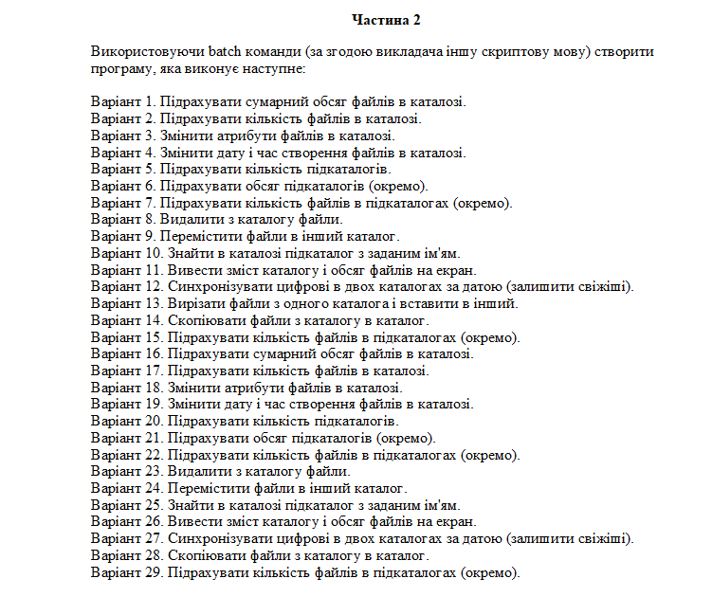

***Результат виконаних дій:***

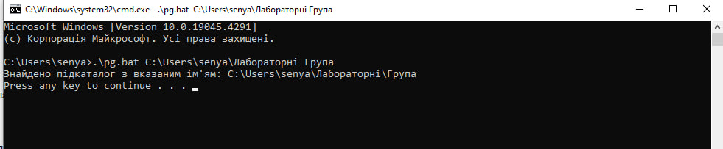

* Демонстрація правильної роботи bat файлу по вимогам варіанту

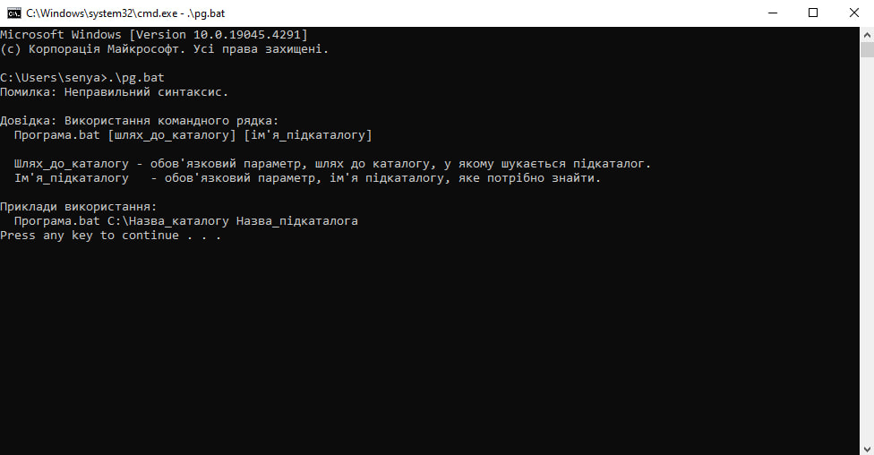

* Демонстрація помилки з виводом підказки, при некоректному виклику bat файлу

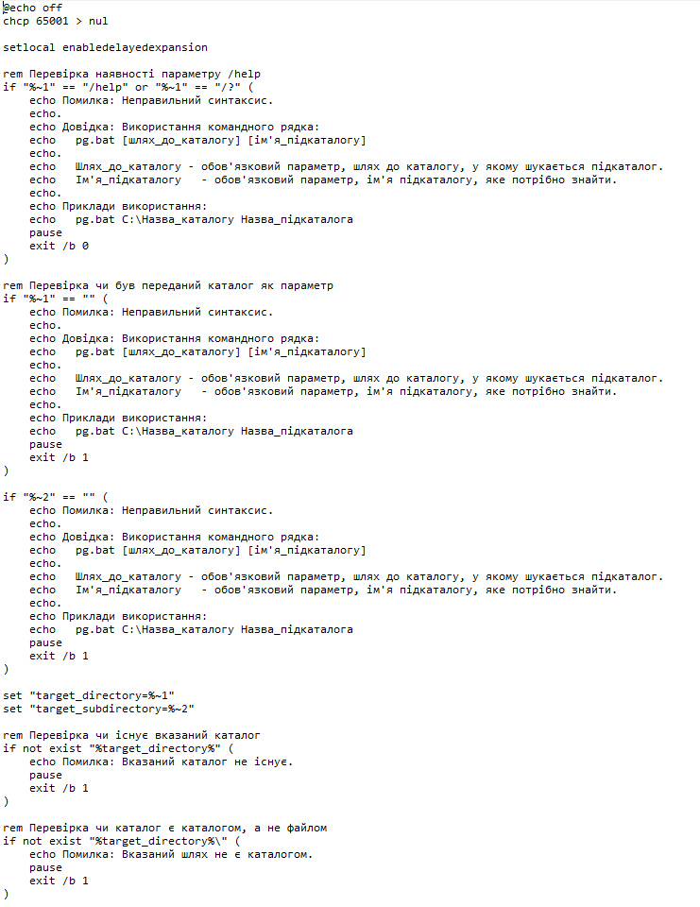

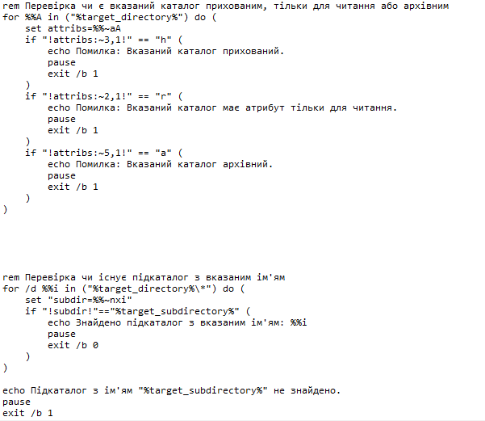

* bat файл з кодом для виконання завдання (варіант 25)